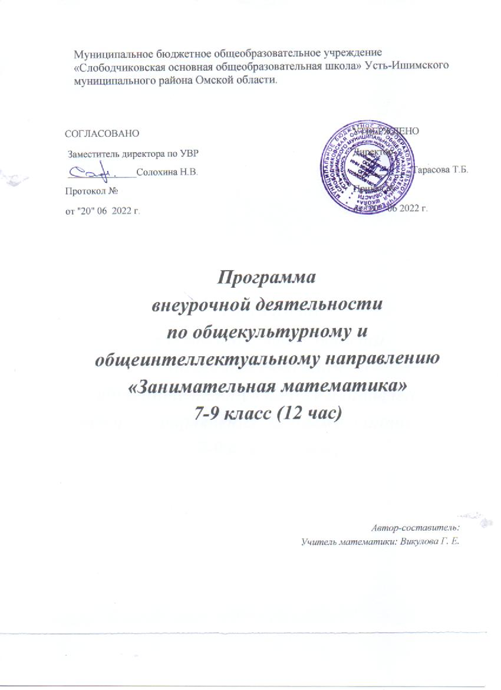
ПЛАНИРУЕМЫЕ РЕЗУЛЬТАТЫ ОСВОЕНИЯ ПРОГРАММЫ
Личностные результаты:
- развитие любознательности, сообразительности при выполнении разнообразных заданий;
- развитие внимательности, настойчивости, целеустремленности, умения преодолевать трудности;
- развитие творческих способностей;
- воспитание чувства справедливости, ответственности;
- развитие самостоятельности суждений, независимости и нестандартности мышления.
Базовые учебные действия:
- сравнивать разные приёмы действий, выбирать удобные способы для выполнения конкретного задания;
- моделировать в процессе совместного обсуждения алгоритм решения практических заданий, использовать его в ходе самостоятельной работы;
- применять изученные способы учебной работы и приёмы вычислений для работы с числовыми головоломками;
- анализировать правила игры, действовать в соответствии с заданиямииправилами;
- включаться в групповую работу, участвовать в обсуждении проблемных вопросов, высказывать собственное мнение и аргументировать его;
- аргументировать свою позицию в коммуникации, учитывать разные мнения, использовать критерии для обоснования своего суждения;
- сопоставлять полученный (промежуточный, итоговый) результат заданным условием;
- контролировать свою деятельность: обнаруживать и исправлять ошибки.
Предметные результаты:
- описывать признаки предметов и узнавать предметы по их признакам;
- сравнивать между собой предметы, явления;
- обобщать, делать несложные выводы;
- определять последовательность событий;
- давать определения тем или иным понятиям;
- выполнять арифметические действия;
- выявлять закономерности и проводить аналогии;
- использовать измерительные и чертежные инструменты.

СОДЕРЖАНИЕ ПРОГРАММЫ
Данная программа внеурочной деятельности содержит пять разделов:
- В мире чисел
- В мире задач
- В мире геометрии
- Математические фокусы
- Математический винегрет
В мире чисел (2 часа)
Содержание раздела
Знакомство с древней нумерацией разных стран. Игра «Верю-неверю». Образование, чтение и запись современных чисел.
Знакомство со старорусской системой мер длины. Кроссворд.
Математическая игра «Домино».
Арифметические цепочки: последовательные действия по заполнению пропусков.
Математическая викторина.
В мире задач (3 часа)
Содержание раздела
Задания на развитие мышления: задачи-шутки, задачи-загадки.
Творческие задачи на сообразительность, смекалку.
Задания, требующие логику и рассуждения.
Математические ребусы.
Проблемные ситуации, требующие нестандартного решения.
Переливания.
В мире геометрии (3 часа)
Содержание раздела
Задания на развитие пространственной ориентации, ориентации на плоскости (листе бумаги). Игра «Улитка». Графические диктанты.
Задания на расширение кругозора, внимания: найди углы, сосчитай углы, найди фигуры.
Задания на развитие мелкой моторики: творческое задание «Круги». Загадки.
Игра-головоломка «Танграм»
Творческие лаборатории.
Математические фокусы (2 часа)
Содержание раздела
Задания на отработку вычислительных навыков при помощи математических фокусов: задуманное число, день рождение, угадай возраст, задуманное время.
Нестандартные способы умножения: китайский (графический) метод, итальянский метод (метод сетки).
Математический винегрет (2 часа)
Содержание раздела
Задания на определение закономерности.
Классификация предметов.
Задания на сосредоточение и внимание: контуры.
Задание на симметричность.
Задания на развитие внимания: найди отличия.
Математический квест.

- Тематическое планирование.
№ урока п/п | Тема занятия | кол-во часов
 | Древняя и современная нумерация  Числовой ряд в пределах 100  Старинные русские меры длины | 1
 | Математическая игра «Домино»  Арифметические цепочки  Математическая викторина | 1
 | Задачи-шутки  Задачи на смекалку | 1
 | Логические задачи  Логические задачи | 1
 | Задачи с подвохом  Задачи на переливания | 1
 | Необычные углы. Круги.  Творческая лаборатория «Путаница» | 1
 | Геометрические фигуры | 1
 | Магический квадрат «Танграм»  Головоломка «Танграм»  Творческая лаборатория «Танграм в сказках» | 1
 | Нестандартное умножение. | 1
 | Закономерность. Классификация. Симметрия. | 1
 | Отличия. Контуры. | 1
 | Итоговое занятие «Математический квест» | 1
 | Итого | 12

